Beszámoló a Városrendészet 2025. évi munkájáról

- A Városrendészet megalakulása

Szombathelyen a Közterület-felügyeletet 1987. szeptember 17. napján alapították meg. Szombathely Megyei Jogú Város Közgyűlése 2019. november 28. napján megtartott ülésén arról döntött, hogy Szombathely Megyei Jogú Város Közterület-felügyeletet – teljes személyi állományának átvételével – 2020. január 1. napjától integrálja Szombathely Megyei Jogú Város Polgármesteri Hivatalába.

Ezt követően a Közgyűlés 2024. október 10-i ülésén hozott döntése alapján 2025. március 31. napjával a Közterület-felügyelet befejezte működését Szombathely, Ady tér 40. szám alatt és 2025. április 1. napjától Városrendészet néven a Kossuth Lajos u. 11. szám alatt megújult formában és környezetben látja el feladatát.

Az új irodaház bemutatása Dr. Nemény András Polgármester Úr jelenlétében egy sajtónyilvános eseményen keresztül történt meg.

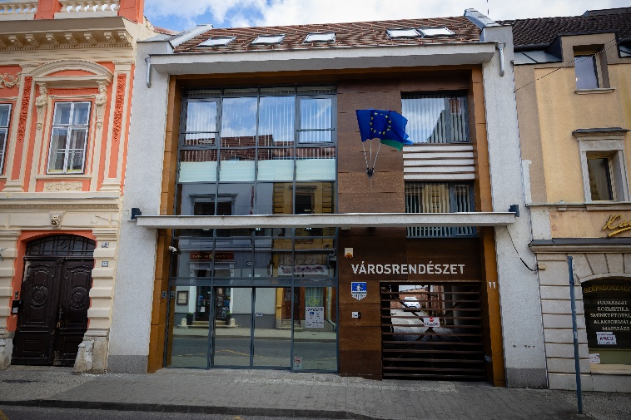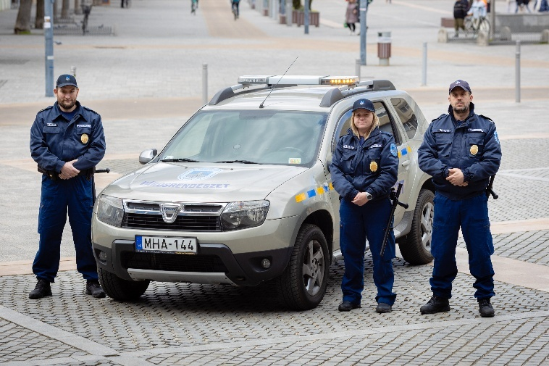

Az új irodaház abszolút korszerű, méreteit tekintve tágas, amely alkalmas arra, hogy a Szombathelyen működő közbiztonsági célú térfigyelőkamera rendszer korszerűsítése, valamint annak fejlesztése megtörténhessen.

Tekintettel arra, hogy az irodaház a belváros szívében található, ezért elmondható, hogy a közterületi járőrszolgálatnak nagy mértékben csökkent a bejelentésekkel kapcsolatos reagálási ideje.

A Városrendészet megalakítása során a személyi állomány egyenruházata, illetve gépjármű parkja is a hatályos jogszabályok alapján megújításra került.

- A Városrendészet munkavégzéséről szóló statisztika (időszak: 2025. január 1. – 2025. december 31.)

- Térfigyelő ügyeleti szolgálat

A nap 24 órájában üzemelő Szolgálatirányítási Központba 2025. évben december 31. napjáig összesen 2200 db lakossági bejelentés érkezett, amelyből 1728 db telefonon keresztül, 301 db elektronikus úton (e-mail) került fogadásra. Személyes bejelentés 171 esetben történt.

A személyes bejelentések számának jelentős emelkedése (2024-ben 44 eset) világosan jelzi, hogy az irodaház belvárosba költözése kézzelfogható módon erősítette a lakosságközpontú működést.

A lakossági bejelentések számát vizsgálva kirajzolódik az a tendencia, hogy a korábbi évek ugrásszerű növekedését követően az előző két évben csupán enyhe emelkedés volt tapasztalható, 2025-ben azonban ismét számottevő növekedés következett be.

A Városrendészetre az elmúlt 5 évben beérkező lakossági bejelentések számát az alábbi táblázat tartalmazza, amelyből egyértelműen látszik a tendencia a lakossági bejelentések számának alakulásában:

Év | Lakossági bejelentések
2020 | 1335
2021 | 1746
2022 | 1953
2023 | 1964
2024 | 2002
2025 | 2200

A térfigyelő ügyeleti szolgálat kamerán észlelt szabálysértés és szabályszegés megszüntetése érdekében 120 esetben hangszórón történő figyelmeztetést, valamint 121 esetben feljelentést alkalmazott. 998 esetben egyéb intézkedés (FÉHE értesítése hajléktalan elszállítása ügyében, lakosság tájékoztatása, IPL rendszerben adatlekérés) vált szükségessé.

A Szombathelyi Rendőrkapitányság 99 alkalommal kereste meg a Városrendészetet kamerafelvétel kiadása, átadása végett. A rendőrség különböző szervezeti egységei a munkavégzésük elősegítése érdekében összesen 271 esetben kértek segítséget helyszíni intézkedések lefolytatásához. Továbbá önkormányzati tulajdonban lévő cégek összesen 21 esetben kértek segítséget, többnyire a munkavégzésük akadályozását képező gépjármű tulajdonosának felkutatása ügyében.

A Városrendészet számos alkalommal aktívan közreműködött, és hatékony szakmai támogatást nyújtott a Polgármesteri Hivatal társosztályai és irodái számára, többek között helyszíni szemlék lebonyolítása során.

A Szombathelyi Rendőrkapitányság járőrei összesen 53 alkalommal intézkedtek a térfigyelő ügyeleti szolgálat által kamerarendszeren észlelt bűncselekmények, szabálysértések és egyéb jogsértések megszüntetése érdekében.

- Reagáló szolgálat

A reagáló szolgálat az említett időszakban 4153 esetben alkalmazott szabálysértések észlelése esetén figyelmeztetést. 78 esetben helyszíni bírságot, 126 esetben a gépjármű üzembentartójának távollétében helyszíni bírságot szabott ki, illetve 412 esetben alkalmaztak feljelentést és 14356 esetben foganatosítottak egyéb intézkedést.

Az intézkedések során több esetben vált szükségessé a FÉHE Nonprofit Kft. értesítése hajléktalan személyekkel kapcsolatos ügyekben, mentőszolgálat riasztása, útszakaszok biztosítása, helyszíni ellenőrzések lefolytatása, valamint a lakosság tájékoztatása. A város területén a felügyelők számos alkalommal láttak el rendezvénybiztosítási feladatokat, továbbá több helyszínen hajtottak végre területlezárást és -ürítést a városi utcatakarítás, lomtalanítás, illetve esetenként útburkolat-felújítási munkálatok zavartalan elvégzése érdekében.

Ezen időszakban a gépkocsizó reagáló egység – saját észlelésre, illetve a Térfigyelő Ügyeleti Szolgálat utasítására végrehajtott ellenőrzés során – a gépjármű forgalomra alkalmatlan állapota miatt 340 esetben helyezett el értesítést a gépjárműveken.

- Közterületi járőrszolgálat

A közterületi járőrszolgálatba beosztott felügyelők a szolgálatot gyalogos, kerékpáros, motoros és gépkocsizó járőrözés formájában hajtották végre.

A közterület-felügyelők járőrszolgálatuk ellátása során közlekedési szabálysértés miatt 4823 esetben alkalmaztak figyelmeztetést. Közrendvédelmi szabálysértések miatt a felügyelők 272 esetben éltek a figyelmeztetés lehetőségével. Helyszíni bírságot közúti közlekedési és közrendvédelmi szabálysértések elkövetése miatt 234 esetben szabtak ki. A kiszabott bírságok összege összesen 7.055.815,- forint volt. (A helyszíni bírság összegét a hatályos jogszabályok alapján a központi költségvetésbe kell befizetni, az nem a Polgármesteri Hivatal bevételét képezi.) Közigazgatási eljárást közlekedési szabályszegés miatt 28 esetben indítottunk a Szombathelyi Rendőrkapitányság irányába. Szabálysértési feljelentést közúti közlekedési szabályok megszegése miatt 13 esetben, közrend elleni szabálysértés elkövetése miatt 104 esetben alkalmaztak a felügyelők.

A járőrszolgálat által a Redmine mobiltelefonos applikáción keresztül összesen 301 jelzés került beküldésre, amelyek további intézkedéseket igényeltek. A Városüzemeltetési és Városfejlesztési Osztály tájékoztatása alapján 232 esetben a jelzett problémák megoldásra kerültek, 69 esetben az intézkedés folyamatban van.

A szabálysértési és bűnügyi szempontból fertőzött területeken, helyszíneken a Városrendészet fokozott jelenléte és visszatérő ellenőrzése biztosított volt. Az ellenőrzések azóta is folyamatosak.

A belváros közbiztonságának, köztisztaságának növelése és annak megóvása érdekében állandó járőrpár hajtja végre a közterületi ellenőrzéseket, valamint teszi meg a szükséges intézkedéseket. A belváros és környékének ellenőrzése folyamatos, szükség esetén fokozott ellenőrzés elrendelésére is sor került. A Fő téren kihelyezett térfigyelő kamerarendszer hangszóróján keresztül a szabálysértések megszüntetése érdekében összesen 102 esetben intézkedtek a felügyelők. 2025. augusztus óta a Szombathelyi Rendőrkapitányság felkérésére havi szinten több alkalommal közös járőrszolgálat kerül végrehajtásra kifejezetten a Fő téren és közvetlen környezetében. A szolgálatot a vegyes járőrpár kizárólagosan gyalogosan látja el.

A Fogyatékkal Élőket és Hajléktalanokat Ellátó Közhasznú Nonprofit Kft. által üzemeltetett hajléktalan szálló környékén, a Szombathely, Zanati út – Sas utca kereszteződésének közvetlen környezetében az ellenőrzések és az intézkedések számát fenntartottuk, amelynek köszönhetően a hajléktalan életmódot folytató személyek jogsértéseinek száma jelentősen csökkent. 2025. évben a hajléktalan életmódot folytató személyek többek közt az Éhen Gyula téren, Szent Márton téren, Pálya utca környékén, valamint a Fő téren voltak megfigyelhetőek. A folyamatos lakossági jelzések és a járőrszolgálat észlelései alapján a nyári időszaktól fokozott ellenőrzés került elrendelésre Szombathely teljes belvárosában.

Az ellenőrzések fokozásának köszönhetően jelentősen kevesebb lakossági jelzés, panasz érkezett ezekről a helyszínekről a hajléktalan életmódot folytató személyek jogsértéseivel kapcsolatban.

A szolgáltatóházak környékének ellenőrzése az egész évben folyamatos volt, a fokozott és visszatérő ellenőrzések eredményeként megállapítható, hogy az ezekkel kapcsolatos lakossági bejelentések száma csökkenő tendenciát mutat.

A Szűrcsapó utcában található térfigyelőkamerák nagy segítséget nyújtottak a jogsértő cselekmények felderítésében, valamint azok visszaszorításában.

Sajnálatos, hogy a Váci Mihály utcában található szolgáltatósoron több garázda jellegű cselekmény történt, azonban minden egyes cselekmény rögzítésre került a városi térfigyelő kamerarendszeren keresztül, amelyek tárgyi bizonyítási eszközként minden esetben átadásra kerültek az eljáró hatóság részére.

A Városrendészet főbb intézkedési mutatói összesítve:

Intézkedések | 2024. év | 2025. év
Lakossági bejelentések száma | 2002 | 2200
Figyelmeztetés (közrendvédelmi és közlekedésrendészeti együtt) | 4112 | 5095
Kiszabott helyszíni bírság | 191 | 234
Szabálysértési feljelentés | 122 | 117
Büntető feljelentés | 16 | 17
Közigazgatási hatósági eljárás kezdeményezése Vas Vármegyei Kormányhivatal felé (illegális hulladék elhelyezése miatt) | 74 | 130
Forgalomra alkalmatlan gépjárművekkel kapcsolatos intézkedések | 426 | 368
Zöldterületen való várakozással kapcsolatos közigazgatási hatósági eljárás | 229 | 202
Egyéb intézkedések | 13809 | 14356
Fenti intézkedések összesen: | 20981 | 22719

A Városrendészet 2025. évi összes intézkedéseinek számában a korábbi évekhez képest ismételten jelentős növekedés figyelhető meg, amelyet a következő táblázat szemléltet:

Év | Intézkedések száma összesen
2021 | 8206
2022 | 12560
2023 | 18523
2024 | 20981
2025 | 22719

Az előző évekhez képest jelentős számban tovább növekedett a Városrendészet olyan jellegű munkája, amely többlet feladatot generált, mind a közterületi járőrszolgálat, mind az adminisztratív munkát végző ügyintézők számára. Többek között ilyen volt az útfelújításokkal, illetve a fametszésekkel járó külön feladatok elvégzése és a rendezvénybiztosítási feladatok végrehajtása. A külön feladatok végrehajtása összesen 45 esetben, 736 munkaórában valósult meg. A területzárások, illetve parkolóürítések során összesen 2002 gépjármű tulajdonos személyének megállapítása, valamint kiértesítése vált szükségessé, az akadály- és balesetmentes munka elősegítésének érdekében. Ezen felül a tényleges feladatvégrehajtások előtti napokon minden alkalommal előzetes munkálatok elvégzésére is sor került, mint például mobil KRESZ-táblák kihelyezése a SZOVA NZrt. munkatársaival közösen, illetve a társasházak lakóinak, valamint a gépjármű üzembentartók előzetes értesítése.

- Állategészségügyi és Ebrendészeti Szolgálat

Az önkormányzat feladatkörébe tartozó ebrendészeti tevékenység ellátását az önkormányzat továbbra is saját szervezeti keretei között, a 9700 Szombathely, Hajnóczy József utca 1. szám alatti ebrendészeti telepén biztosítja.

Az Állategészségügyi és Ebrendészeti Szolgálat munkarendjének átalakításával az ebrendészek a munkanapokon (a korábbi 16 órához képest) továbbra is este 20 óráig elérhetőek, illetve rendkívüli esetekben hétvégén is berendelhetőek. A 2022. évben kialakított új ügyfélfogadási rend eredményeként 2025. évben is tovább fejlesztettük a lakossággal való kapcsolattartás minőségét, valamint mennyiségét.

Az Állategészségügyi és Ebrendészeti Szolgálat közösségi médiában való megjelenésére is nagy hangsúlyt fektettünk, amely során elmondható, hogy nagy előrelépést tettünk a befogott ebek örökbeadása érdekében. A lakosság visszajelzése a közvetlenebb kapcsolattartásról nagyon pozitívnak és hatékonynak minősíthető.

Az Állategészségügyi és Ebrendészeti Szolgálat 2025. január-december közötti tevékenységéről az alábbiakban számolok be:

2025. január 1. - 2025. december 31.
2025. 01. 01-én a telepen lévő ebek száma | 13
közterületen befogott eb | 23
állatvédő szervezettől átvett eb/macska | 0/1
rendőrségi eljárásban bekerült eb | 0
telepről gazdának átadott eb | 16
örökbeadott eb | 3
közterületen befogott, állatkórháznak átadott eb | 0
hatósági megfigyelés alatt lévő eb | 0
állatkórházban elaltatott eb (eutanázia) | 0
állatkórházban elaltatott macska (eutanázia) | 1
állatvédő szervezetnek átadott eb | 2
lakossági bejelentésre közterületen keresett, de meg nem talált kóbor eb | 33
eb tetem | 28
egyéb tetem (macska, galamb, sün, nyest stb.) | 105
2025. 12. 31-én a telepen lévő ebek száma | 15

A telephelyen 2025. évben a Vas Vármegyei Kormányhivatal által hatósági megfigyelés elrendelésére nem került sor.
A Szombathelyi Állatklinika Bt. mint szerződéses partnerünk az állategészségügyi vizsgálatok során 1 macska esetében eutanázia mellett döntött.

Közterületen kóborló eb gazdához történő visszajuttatását követően az eb szökésének megakadályozásának elmulasztása (az állatok védelméről szóló 1998. évi XXVIII. törvény 5. § (1) bekezdésének megsértése) miatt állattartókkal szemben 17 esetben kezdeményeztünk állatvédelmi közigazgatási hatósági eljárást. Póráz nélküli kutyasétáltatás esetén a 24/2013. (VI.6.) önkormányzati rendelet 8. §-ának megsértése miatt összesen 6 esetben történt eljárás kezdeményezése.

2025. évben ebtámadás miatt a Szolgálat közreműködését egy esetben kérték a Vas Vármegyei Rendőr-főkapitányság munkatársai.

- Mezőőri szolgálat

A mezőőri szolgálat munkatársai a város külterületi részein 32 esetben észleltek és dokumentáltak illegális hulladéklerakást, amelyben a szükséges intézkedések maradéktalanul lefolytatásra kerültek. A mezőőri szolgálat észlelése alapján büntetőeljárás kezdeményezése nem vált szükségessé.

A mezőőri szolgálat által észlelt illegális hulladékelhelyezések miatt a közigazgatási eljárások megindításáról gondoskodtunk az illetékes Vas Vármegyei Kormányhivatal felé.

Mezőőri szolgálatunk a turisztikai idényben 24 esetben alkalmazott figyelmeztetést tűzgyújtási tilalmat megszegő személyekkel szemben, valamint 16 esetben nyújtott segítséget a Szombathelyre érkező turisták számára.

2025. március hónapban a Szombathelyi Rendőrkapitányság a Városrendészet irányába jelezte, hogy egy idős férfi otthonából ismeretlen helyre távozott, eltűnése miatt körözését rendelték el. A mezőőri ellenőrzések eredményeként a férfi saját gépjárművében feltalálásra került Szombathely külterületén. Sajnálatos, hogy a személy megtalálásakor már elhunyt. A mezőőr kolléga a rendőrséget az ügyeletvezetőn keresztül soron kívül tájékoztatta, akik a további intézkedéseket a helyszínen lefolytatták. A helyszíni szemle során idegenkezűség gyanúja nem merült fel.

- Egyéb tevékenységek

Forgalomra alkalmatlan gépjárművek:

A közterület-felügyelők az értékelt időszakban összesen 368 esetben észleltek közterületen tárolt forgalomra alkalmatlan gépjárművet. Ezek közül 59 db gépjármű került elszállításra, amelyből 16 db gépjárművet a tulajdonosok a jogszabályban előírt költségek megfizetését követően kiváltottak. A fennmaradó 293 esetben a gépjármű üzembentartójának felszólítása eredményeként megállapítható, hogy a forgalomra alkalmatlan gépjárműveket a közterületről az üzembentartók önként elszállították.
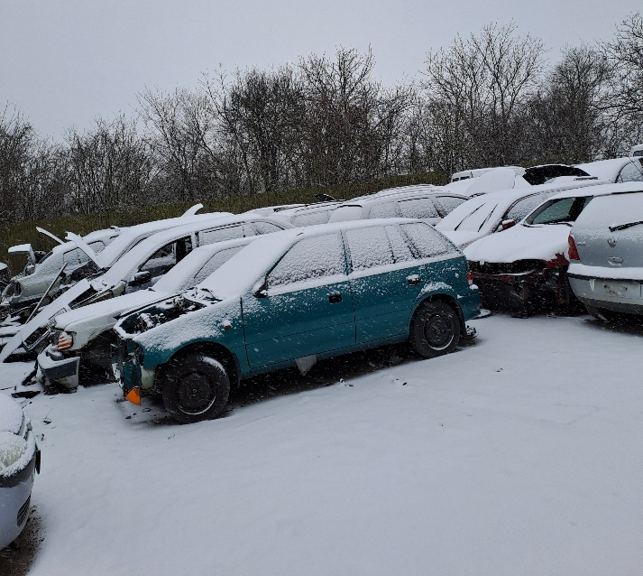
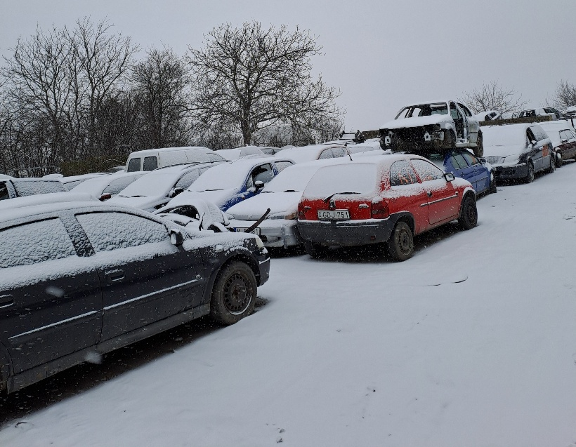

A közterületi járőrszolgálat 96 esetben észlelt olyan gépjárművet, amely hatósági jelzéssel nem rendelkezett és 23 db olyan járművet, amely regisztrációs matrica alapján került azonosításra. A felügyelők „ideiglenes” rendszámmal ellátott járművet 2, míg külföldi hatósági jelzéssel ellátott gépjárművet 1 esetben észleltek a közterületen, amelyek forgalomra alkalmatlannak minősültek.

Az elszállított gépjárművek üzembentartói ellen a közösségi együttélés alapvető szabályának megszegése miatt a Városrendészet 52 esetben kezdeményezte közigazgatási hatósági eljárás megindítását. A Városrendészet a tulajdonjogban történt változás bejegyzésének elmulasztása miatt a beszámolási időszakban 12 esetben kezdeményezte gépjármű forgalomból történő ideiglenes kivonását a vélelmezett tulajdonos lakóhelye szerint illetékes kormányablaknál.

A Városrendészet a beszámolási időszakban kettő alkalommal a szerződéses partner telephelyén állapotfelmérést végzett, első alkalommal a 2024. május 01. napjától 2024. november 30. napjáig, majd a 2024. december 01. napjától 2025. április 30. napjáig terjedő időszakban a közterületről elszállított és a szerződéses partner telephelyén található, a tulajdonosok által ki nem váltott 44 db gépjármű ügyében igazságügyi műszaki szakértői véleményt készíttetett, és annak birtokában hatósági bizonyítvány kiállítását igényelte és kapta meg a Vas Vármegyei Kormányhivatal Szombathelyi Járási Hivatal Kormányablak Osztályától.

Azokban az esetekben, amikor a hatósági bizonyítvány alapján a járműhöz bármilyen záradék kötődik (pénzintézeti opció, bírósági, adóhatósági végrehajtási eljárás stb.), hozzájáruló nyilatkozat kiállítása és annak a Városrendészet részére történő megküldése érdekében kerestük fel az illetékes szerveket.

A beszámolási időszakban 36 db gépjármű került bontás végett átadásra a szerződéses partner részére. Ezen felül 6 db jármű került átadásra szintén bontás végett a hulladékgazdálkodó részére, mert az alvázszámuk alapján Magyarországon nem kerültek regisztrálásra, nem találhatóak az országos nyilvántartásban. A bontási átvételi igazolás birtokában kezdeményeztük az üzembentartó lakóhelye szerint illetékes kormányablaktól a járművek forgalomból történő végleges kivonását.

A Városrendészet által több éve beszállított és ki nem váltott gépjárművek közül 2025. évben összesen 46 db gépjármű végleges kivonására került sor. Ezáltal biztosítottuk a telephely kapacitásának növelését. Hagyatéki eljárás lezárását követően a beszámolási időszakban 2 db gépjárművet vett birtokba a Magyar Nemzeti Vagyonkezelő Zrt., mint a jogerős hagyatéki végzésben megjelölt örökös.

Fent leírtak alapján összegezve a Városrendészet munkatársai Szombathely város területén újabb közel 400 db parkolóhely felszabadítását végezték el.

Büntetőeljárások:

A Városrendészet büntetőeljárást összesen 17 esetben kezdeményezett a Szombathelyi Rendőrkapitányság irányába az alábbi bűncselekmények elkövetésének alapos gyanúja miatt:

- 7 esetben „garázdaság”;
- 3 esetben „lopás”;
- 1 esetben „egyedi azonosító jellel visszaélés”;
- 3 esetben „hulladékgazdálkodás rendjének megsértése”;
- 2 esetben „hivatalos személy elleni erőszak” előkészülete;
- 1 esetben „ittas járművezetés” (rendőrség felé folyamatos jelzés adás a gépjármű mozgásáról).

A számok tükrében megállapítható, hogy a térfigyelő kamerarendszer modernizációja, fejlesztése abszolút hatékonynak bizonyult az előző évekhez képest is. A bűncselekmények észlelése és a büntetőeljárások Városrendészet általi kezdeményezése a tavalyi évhez képest növekedett.

Zöldterületen és gyepfelületen való várakozás miatti közigazgatási hatósági eljárás:

A közterület-felügyelők önálló intézkedései, a Szombathelyi Rendőrkapitányság feljelentései és a lakossági bejelentések alapján összesen 202 esetben indult közigazgatási hatósági eljárás az elkövetett szabályszegések miatt. Az eljárások statisztikája 2025. évben az alábbiak szerint alakult:

megindított új közigazgatási hatósági eljárások | 202 db
meghozott határozatok száma | 238 db
- ebből közigazgatási szankciók száma | 196 db
- figyelmeztetések száma | 192 db
- közigazgatási bírságok száma, összege | 4 db (40.000,- Ft)
- a jogsértés el nem követését megállapító határozatok száma | 42 db

Illegális hulladék elhelyezéssel kapcsolatos intézkedések:

A hatáskörrel és illetékességgel rendelkező Vas Vármegyei Kormányhivatal Környezetvédelmi, Természetvédelmi és Hulladékgazdálkodási Főosztály felé 2025. évben összesen 130 esetben történt közigazgatási eljárás megindításának kezdeményezése.

A Városrendészet együttműködése az előző évhez hasonlóan a 2025. év során is kiváló volt a Főosztállyal, folyamatos konzultáció zajlik az új jogszabályok értelmezése, megfelelő és egységes alkalmazása kapcsán. A két hatóság között az elkövetők felderítésében is folyamatos volt a kapcsolattartás, valamint kölcsönös segítségnyújtás.

A Vas Vármegyei Kormányhivataltól rendszeresen bekérésre kerül a kezdeményezett közigazgatási hatósági eljárásokról szóló aktuális statisztika, amelyről tájékoztatjuk a Bűnmegelőzési, Közbiztonsági és Közrendvédelmi Bizottságot.

Közösségi együttélés alapvető szabályainak megszegése miatt indított közigazgatási eljárások:

A Városrendészet az Általános Hatósági Iroda felé összesen 85 esetben kezdeményezett közigazgatási hatósági eljárást az alábbiak szerint:
- 52 esetben „forgalomra alkalmatlan gépjármű közterületen történő engedély nélküli tárolása”;
- 9 esetben „hatósági engedély nélküli közterület-használat”;
- 6 esetben „közterületen történő póráz nélküli kutyasétáltatás”;
- 17 esetben „közterületen történő kóborlás, az eb szökése”;
- 1 esetben „közterületen történő 4 órát meghaladó tehergépjármű tárolás” miatt.

A közterületen végrehajtott fokozott ellenőrzések összegzéseként megállapítható, hogy a korábbi évekhez képest a hatékony és eredményes ellenőrzéseknek köszönhetően az idei évben szinten tartottuk a közigazgatási hatósági eljárás kezdeményezésének számát.

- Fokozott ellenőrzések elrendelése a város területén

2025. évben Szombathely város közigazgatási területén összesen 2 esetben került sor fokozott ellenőrzések elrendelésére. Az ellenőrzések irodavezetői, képviselői, és lakossági kérésre történtek, az alábbiak szerint:

- Szombathely, Uránia udvar

2024. év végén és 2025. év elején érkező lakossági panaszok alapján az Uránia udvarban található szórakozóhelyek környékén visszatérő problémát okoztak az éjszakai órákban a vendéglátó üzletekhez érkező, onnan távozó vendégek jogsértései (jellemzően csendháborítás, köztisztasági szabálysértések és szabályszegések, közterületi szeszesital-fogyasztás). Az év első harmadában a helyszínen a Polgármesteri Hivatal több osztályát érintő összehangolt ellenőrzés-sorozat zajlott, amely során a Városrendészet előzetes adatgyűjtést követően állandó személyes jelenléttel és ellenőrzésekkel biztosította a környéken lakók nyugalmát. A közterületi járőrszolgálat kivezénylése során számos, fiatalokból álló csoportosulás jogsértő cselekményeit sikerült megszüntetni. Az ellenőrzések és a megtett intézkedések hatékonynak bizonyultak, amelyet a lakossági visszajelzések is alátámasztottak.

- Szombathely, Belváros (vélhetően hajléktalan életmódot folytató személyek)

Mint minden évben, a jó idő beköszöntével tapasztalható volt, hogy a vélhetően hajléktalan életmódot folytató személyek egyre gyakrabban jelentek meg Szombathely belvárosában. A megjelenésük oka, elmondásuk alapján, az volt, hogy a Zanati út - Sas utca sarkán található területről a tavalyi évben kiszorításra kerültek. Megjelenésük és jogsértő magatartásuk állandó problémát generált az ott élő lakóközösség, valamint a tömegközlekedést igénybe vevő személyek körében. A megjelenésük erősen rontotta a környéken tartózkodó személyek szubjektív biztonság érzetét. Ennek hatására fokozott ellenőrzés elrendelésére került sor, amely hatására tapasztalataink alapján a fenti probléma nagy mértékben csökkent. Az intézkedések számát az alábbi táblázat tartalmazza:

Figyelem felhívás: | 177 db
Figyelmeztetés: | 80 db
Helyszíni bírság: | 49 db
Feljelentés: | 89 db
Közigazgatási eljárás: | 13 db
Rendőri intézkedés: | 17 db
FÉHE NKft. elszállítás: | 34 db
OMSZ általi elszállítás: | 3 db
Intézkedések száma összesen: | 462 db

A végrehajtott intézkedések számának elemzése során megállapítható, hogy a Városrendészet abszolút kimagasló teljesítménnyel tette meg a szükséges intézkedéseket a jogsértések megakadályozásának érdekében.

- Szombathely város területén végrehajtott városüzemeltetési munkálatok biztosítása

A 2025. évben is számos alkalommal került sor nagy forgalmú utcák, lakótelepi részek takarítására, útburkolati jelek újra festésére, útfelújításokra, valamint fametszési munkálatokra. A Városrendészet munkatársai minden alkalommal biztosították az önkormányzat cégei, a SZOVA NZrt. és a SZOMPARK Kft. felkérése alapján, hogy munkájuk zavartalan, biztonságos és eredményes legyen.

A területzárások előtti napon az adott helyszíneken mobil közlekedési jelzőtáblák kerültek kihelyezésre, amellyel a területek szakszerűen biztosítva lettek. A munkavégzések napján a felügyelők személyes jelenlétükkel, valamint a gépjárművek folyamatos eltávolításával, terület kiürítésével biztosították a munkálatokat.

A Városrendészet munkatársai 2025. évben az alábbi időpontokban és helyszíneken hajtottak végre területzárási, forgalomkorlátozási és területürítési feladatokat a projektek sikeres elvégzése érdekében:

- február 5. Fametszési munkálatok biztosítása a Rákóczi Ferenc utcában;
- február 11. Fametszési munkálatok biztosítása a 18-as Honvéd úton;
- február 13. Fametszési, parkoló- és csatornatisztítási munkálatok biztosítása a Malom utca 2. mögött;
- február 17. Fametszési, valamint utcatakarítási munkálatok biztosítása Szent Márton utca 77. előtt;
- április 15. Az Ady Endre tér 42. és Petőfi Sándor utca 4. számú ingatlanok mögötti területen veszélyes fák kivágásának terület biztosítása;
- május 14. A Honvéd tér 1. számú ingatlan előtti közterületen veszélyes fa kivágásának biztosítása;
- május 21. A Dr. Szabolcs Zoltán utcában fűnyírási munkavégzésének elősegítése;
- július 17. Utcafelújítás biztosítása (Előd vezér utca, Szántó Kovács János utca, Nyár utca, Ősz utca);
- július 18. Utcafelújítás biztosítása (Előd vezér utca, Szántó Kovács János utca, Nyár utca, Ősz utca);
- július 21. Utcafelújítás biztosítása (Előd vezér utca, Brassó utca, Vajda János utca, Reviczky Gy. utca);
- július 22. Utcafelújítás biztosítása (Brassó utca, Vajda János utca, Reviczky Gyula utca, Tarcsa utca);
- július 23. Utcafelújítás biztosítása (Brassó utca, Vajda János utca, Reviczky Gyula utca, Székely B. u.);
- július 24. Utcafelújítás biztosítása (Székely Bertalan utca, Hargita utca);
- július 25. Utcafelújítás biztosítása (Székely Bertalan utca, Hargita utca);
- szeptember 16. Fűnyírási munkavégzés biztosítása (Szabolcs Zoltán utca);
- szeptember 30. A Kórházköz területzárása a Katasztrófavédelem megkeresése alapján, fametszési és táblázási munkálatok elősegítése;
- december 3. A Váci Mihály utca páros oldalán, a 2 – 32. közötti szakaszon az utcatakarítás biztosítása;
- december 4. A Váci Mihály utca páratlan oldalán, az 1 – 39. közötti szakaszon az utcatakarítás biztosítása;
- december 17. A Király utca 1-3. számú ingatlanok mögötti parkolóban parkolóhelyek kiürítése és zárása, a fakivágási munkák biztosítása.

A területzárások, illetve parkoló ürítések során összesen 2002 gépjármű tulajdonos személyének megállapítása, valamint kiértesítése vált szükségessé, az akadály- és balesetmentes munka elősegítésének érdekében.

A közterület-felügyelők közreműködtek továbbá a város területén a 2025. évben megszervezett és SZOVA NZrt. által végrehajtott lomtalanításban, a lakótelepi és a családi házas övezetekben egyaránt.

- Térfigyelő kamerarendszerrel kapcsolatos fejlesztések, intézkedések

- Kameraeszközök fejlesztései

Szombathely Megyei Jogú Város Önkormányzata 2025. évben az alábbi helyszíneken helyezett ki térfigyelő kamerákat:
- Szombathely, Széll Kálmán utca 51. szám alatt található átjáró;
- Szombathely, Mezei út - Jégpince út kereszteződése;
- megrongált kamera cseréje Szombathely, Szűrcsapó u. 6. szám alatt (tehergépjármű letörte).

A kihelyezett kamerák kiválasztásánál prioritást élveztek azok a helyszínek, ahol folyamatos szabálysértések, valamint szabályszegések voltak tapasztalhatóak. Fentieken túl előkészítésre került 7 db közterületi kamera integrálása a Városi Vásárcsarnok külső területéről. A térfigyelő kamerák látószögei több helyszínen kiegészítésre kerültek, olyan módon, hogy a belógó fák visszametszésére került sor a SZOMPARK Kft. által.

A térfigyelő kamerarendszer háttértárolója a 2022. évben megvalósult technikai fejlesztéseknek köszönhetően továbbra is alkalmas arra, hogy a közterület-felügyeletről szóló 1999. évi LXIII. törvény előírásainak megfelelően a rögzített felvételeket 30 napig tárolja. A 2025. évben a tárhely bővítés tovább folytatódott a nagy mennyiségű adatok megőrzése végett. Ugyanakkor a jelenlegi kameraszámmal elértük azt a szintet, hogy újabb helyszíneken történő kamerák elhelyezése már csak a tárhely további bővítése, valamint a Városrendészet kamerák élőképét figyelő közterület-felügyelők létszámának növelése esetén lehetséges, amelyre megfelelő költségvetési forrás esetén van lehetőség.

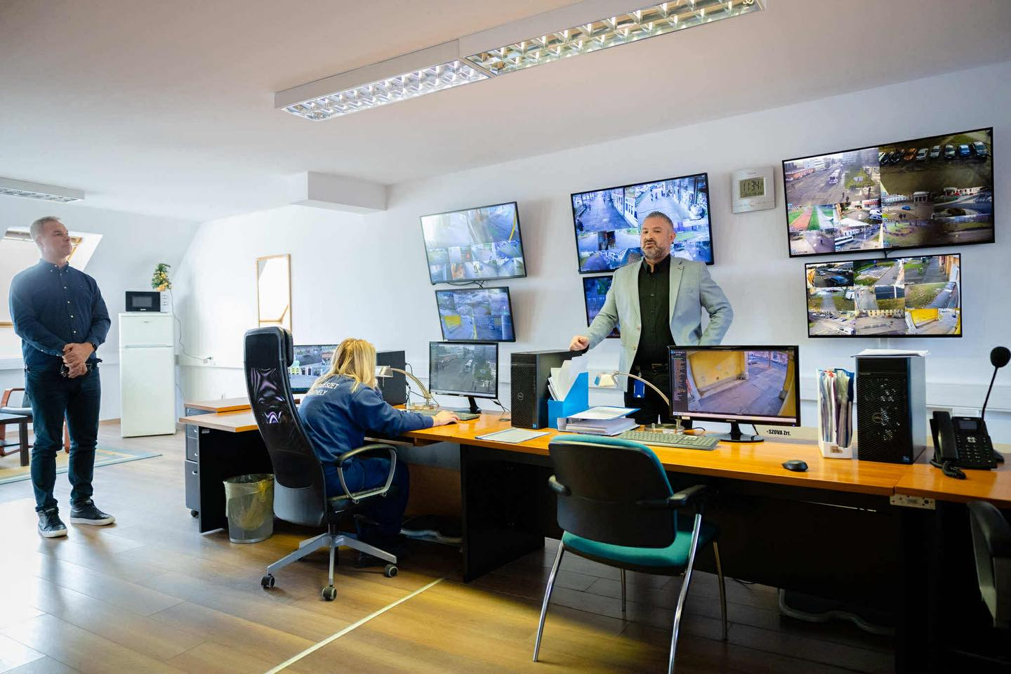

Az alábbi helyszíneken található térfigyelő kamerák javítására került sor:
- Batthyány tér;
- Hollán Ernő utca;
- Rohonci utca-Órásház parkoló kereszteződése;
- Szent Márton utca – Vörösmarty M. utca kereszteződése.

Az alábbi helyszíneken található meghibásodott eszközök akkumulátor cseréjére került sor:
- Kiskar-Óperint utcák kereszteződése;
- Körmendi-Óperint-Kálvária utcák kereszteződései;
- Rohonci út-Órásház parkoló kereszteződése.

- Mobil térfigyelőkamerák helyszínei, áthelyezései

A Közgyűlés 2025. szeptember 29-i ülésén 233/2025. (IX.29.) Kgy. számú határozatában elfogadta azt a javaslatot, hogy Szombathely, Hunyadi u. 51. szám alól kerüljön áthelyezésre a mobilkamera a Szombathely, Bem József utca 2. szám mögötti park környékének megfigyelésére (2759/52 hrsz-ú ingatlan). Az adott helyszínen található játszótéren visszatérő probléma volt bizonyos közrendvédelemmel kapcsolatos szabálysértések és szabályszegések megvalósulása.

A tavalyi év során a Parkerdő területén, a Jégpince utca és a Mezei utca kereszteződésében elhelyezett térfigyelő eszköz korszerűsítése is megvalósult. A modernizáció eredményeként egy költséghatékonyabb, ugyanakkor jelentősen jobb minőségű megfigyelést biztosító eszköz került üzembe helyezésre. A térfigyelő kamera hatékonyan hozzájárul az illegális hulladéklerakást elkövető személyek azonosításához, a jogsértések feltárása folyamatos, és az eljárások minden esetben haladéktalanul megindításra kerültek az illetékes Kormányhivatal felé.

A kiemelten frekventált területeken a fokozott hatósági jelenlét és a rendszeres, visszatérő ellenőrzések továbbra is folyamatosan biztosítottak a közterület-felügyelők, valamint a mezőőri szolgálat együttműködésével. A közbiztonsági helyzet átfogó értékelése alapján az érintett közterületeken a kamerás megfigyelés fenntartása továbbra is indokolt és szükséges.

- Közbiztonsági célú térfigyelő kamerarendszer által rögzített bűncselekmények, kiemelt események

A beszámolási időszakban a térfigyelő kamerarendszer javítására, fejlesztésére a lehetőségekhez képest ismételten nagy hangsúlyt fektettünk. Ennek köszönhetően a 2025. évben 17 esetben észlelt a Városrendészet bűncselekmény elkövetésének gyanújával kapcsolatos eseményt, amelynek köszönhetően a Szombathelyi Rendőrkapitánysággal szorosan együttműködve eredményes eljárásokat tudtunk abszolválni.

A teljesség igénye nélkül az alábbi kiemelt események kerültek rögzítésre, amelyre soron kívüli intézkedések történtek az ügyeletvezető által:

- Szombathely, Uránia udvar:
Egy személy magából kikelve, dühöngve letépte egy parkoló gépjármű hatósági jelzését, azt elvitte magával, majd ezt követően fákat rongált meg.

- Szombathely, Kossuth L. u.:
Fenti helyszínen a térfigyelő szolgálat észlelte, hogy egy fiatalokból álló társaság összeverekedett, amely során többen is megsérültek.

- Szombathely, Kossuth L. u.:
A Városrendészet irodaháza melletti lakóház ablakából az úttestre ugrott egy kutya, amely során súlyos sérüléseket szenvedett. Személyi sérülés nem történt. A helyszínen a szükséges intézkedéseket az ebrendészek azonnal megtették, a sérült állatot az állatkórházba beszállították.

- Szombathely, Parkerdő:
Egy személy láthatóan alkohol tartalmú ital elfogyasztását követően gépjárműbe ült, majd azzal távozott a város irányába. Folyamatos információ adása mellett a rendőrség intézkedés alá vonta a személyt, aki ellen büntető eljárást kezdeményeztek.

- Szombathely, Váci Mihály utca, szolgáltató ház:
Több személy szóváltást követően összeverekedett, amely során a jelzésünket követően a rendőrség a helyszín közvetlen közelében elfogta a garázda elkövetőket.

- Szombathely, Gyöngyösparti sétány:
Egy férfi a 48-as téren található üzletből alkoholtartalmú italt próbált dolog elleni erőszakkal eltulajdonítani, akit a térfigyelő kamerák ellenőrzését követően a Városrendészet közterületi szolgálata fenti helyszínen vont intézkedés alá. A személy a rendőrségnek átadásra került.

- Szombathely, Szűrcsapó utca (Nemzeti Dohánybolt):
Két személy szóváltásba keveredett egy harmadik személlyel, amely tettlegességig fajult, valamint késsel fenyegették meg. A személyeket a kamera felvételeken látható leírás alapján a rendőrség elfogta.

- Szombathely, Ady tér:
A buszpályaudvar mellett található kerékpár tárolónál egy személy eltulajdonított egy kerékpárt. Az elkövető a Kiskar utcai üzemanyagtöltő állomásnál elfogásra került.

- Szombathely, Paragvári u. 86:
A helyszínen több esetben rögzítésre került, amint az ott lakó személyek nagy mennyiségű illegális hulladékot helyeznek el az ingatlan előtti területen. A személyekkel szemben minden esetben általános közigazgatási hatósági eljárást kezdeményeztünk az illetékes Kormányhivatal irányába.

- Szombathely, Gyöngyösparti sétány:
Fenti helyszínen a térfigyelő szolgálat észlelte, hogy egy fiatalokból álló társaság a közelben található élelmiszerüzletből vélhetően több terméket eltulajdonított, amelyeket ezt követően megpróbáltak értékesíteni. Az intézkedés során ez a tény bizonyításra került, továbbá megállapítást nyert, hogy az egyik személy ellen országos személykörözés van érvényben, valamint egy másik személy elővezetését rendelték el.

- Szombathely, Széll Kálmán utca 51. szám alatti átjáró:
Az újonnan kihelyezett kamera beüzemelését követően a helyszínen 4 esetben történt köztisztasági szabálysértés. Valamennyi esetben az elkövetők intézkedés alá vonása, valamint szankcionálása megtörtént. A kamera kihelyezése óta lakossági panasz a Városrendészet felé egyáltalán nem érkezett.

- Szombathely, Fő tér:
A Szombathelyi Adventi Vásár megrendezése során egy személy több alkalommal a hajnali órákban dolog elleni erőszakkal tulajdonított el váltópénzt, valamint élelmiszereket. Az elkövető személy beazonosításra és elfogásra került.

A fentiekben részletezett cselekményeken túlmenően számos további, említésre méltó jogsértő magatartást is sikerült dokumentálnunk. Jelentős számban fordultak elő olyan esetek, amikor a kamerarendszer felvételei alapján országos körözés alatt álló, illetve érvényes elővezetési határozattal érintett személyeket azonosítottunk. Ezen esetekben a rendőrség haladéktalan értesítése minden alkalommal megtörtént, és az érintett személyek elfogásáig folyamatos nyomon követésüket biztosítottuk.

A közúti közlekedési balesetekkel összefüggő kamerafelvételek kimentése szinte állandónak mondható a rendőrhatóság megkeresései alapján. Ezek a felvételek nagy segítséget nyújtanak, mint tárgyi bizonyítási eszköz az esetleges vitás eljárások kivizsgálásához, eredményes lefolytatásához.

- Társszervekkel való együttműködés

A Városrendészet megállapodásai alapján 2025. évben is kiváló volt az együttműködés az alábbi szervezetekkel:
- Vas Vármegyei Rendőr-főkapitányság;
- Vas Vármegyei Katasztrófavédelmi Igazgatóság;
- Vas Vármegyei Polgárőr Szervezetek Szövetsége és az egyes polgárőr szervezetek;
- Fogyatékkal Élőket és Hajléktalanokat Ellátó Nonprofit Kft.;
- Vas Vármegyei Kormányhivatal (együttműködéssel nem rendelkező társszerv);
- Országos Rendőr-főkapitányság, Rendészeti Főigazgatóság, Ügyeleti Főosztály, Szombathelyi Hívásfogadó Központ (együttműködéssel nem rendelkező társszerv);
- Terrorelhárítási Központ („TEK”, együttműködéssel nem rendelkező társszerv).

A Városrendészet irodavezetője állandó meghívottként személyesen részt vesz a Bűnmegelőzési, Közbiztonsági és Közrendvédelmi Bizottság munkájában, továbbá a Kábítószerügyi Egyeztető Fórum (KEF) ülésein, rendezvényein is. A BKKB május havi ülésének a Városrendészet irodaháza adott otthont.

- Terület- és rendezvénybiztosítással, egyéb felkérésekkel kapcsolatos feladatvégrehajtás

A Városrendészet munkatársai 2025. évben az alábbi megrendezésre került eseményeket biztosították:

- január 23. Lázár János építési és közlekedési miniszter látogatásának elősegítése, biztosítása, területek zárása;
- február 3. A megváltozott forgalmi rend miatt a biztonságos közlekedés biztosítása a Dr. Szabolcs Zoltán utcában;
- február 4. A megváltozott forgalmi rend miatt a biztonságos közlekedés biztosítása a Dr. Szabolcs Zoltán utcában;
- február 5. Fametszési munkálatok biztosítása a Rákóczi Ferenc utcában (SZOMPARK Kft.);
- február 11. Fametszési munkálatok biztosítása a 18-as Honvéd úton (SZOMPARK Kft.);
- február 13. Fametszési, valamint parkoló és csatornatisztítási munkálatok biztosítása a Malom utca 2. szám mögött (SZOMPARK Kft., SZOVA NZrt.);
- február 17. Fametszési, valamint utcatakarítási munkálatok biztosítása Szent Márton utca 77. előtt (SZOMPARK Kft., SZOVA NZrt.);
- március 4. Szombathely bombázásának 80. évfordulója alkalmából rendezett megemlékezés biztosítása;
- március 7. A XXVIII. Vasi Jogásznap rendezvényhelyszíneinek biztosítása;
- március 15. Nemzeti ünnepünk, március 15-e 177. évfordulója tiszteletére rendezett városi ünnepség biztosítása;
- április 11-19. Húsvéti vásár területén járőrözési feladatok végrehajtása, a rendezvény biztosítása;
- április 15. Az Ady Endre tér 42. és Petőfi Sándor utca 4. számú ingatlanok mögötti területen veszélyes fák kivágásának terület biztosítása (SZOMPARK Kft.);
- május 14. A Honvéd tér 1. számú ingatlan előtti közterületen veszélyes fa kivágásának biztosítása (SZOMPARK Kft.);
- május 21. A Dr. Szabolcs Zoltán utcában a SZOMPARK Kft. fűnyírási munkavégzésének elősegítése érdekében a parkolók kiürítése;
- május 25. Hősök Napi megemlékezés biztosítása;
- június 7. Szombathelyi Belvárosért Egyesület „Levendulaszüret” rendezvényének biztosítása;
- június 13. Bloomsday ünnepélyes nyitórendezvényének biztosítása;
- június 16. Bloomsday zárórendezvény biztosítása;
- június 20. A Szimfonikus Zenekar stúdiófelvételének végrehajtása érdekében a Batthyány téren parkolóhelyek zárása;
- július 10. Teraszkoncert biztosítása – Kossuth Lajos utca, Bejczy István utca;
- július 17. Utcafelújítás biztosítása (Előd vezér utca, Szántó Kovács János utca, Nyár utca, Ősz utca);
- július 18. Utcafelújítás biztosítása (Előd vezér utca, Szántó Kovács János utca, Nyár utca, Ősz utca);
- július 21. Utcafelújítás biztosítása (Előd vezér utca, Brassó utca, Vajda János utca, Reviczky Gyula utca, Tarcsa utca);
- július 21. Önkormányzati nyári napközis tábor (Neumann János Általános Iskola) – interaktív bemutató megtartása a résztvevő gyerekek számára;
- július 22. Utcafelújítás biztosítása (Brassó utca, Vajda János utca, Reviczky Gyula utca, Tarcsa utca);
- július 23. Utcafelújítás biztosítása (Brassó utca, Vajda János utca, Reviczky Gyula utca, Székely Bertalan utca);
- július 24. Utcafelújítás biztosítása (Székely Bertalan utca, Hargita utca);
- július 25. Utcafelújítás biztosítása (Székely Bertalan utca, Hargita utca);
- július 29. Önkormányzati nyári napközis tábor (Neumann János Általános Iskola) – interaktív bemutató megtartása a résztvevő gyerekek számára;
- augusztus 15. Truck Fest kamionos és motorkerékpáros felvonulás biztosítása;
- augusztus 20. Államalapító Szent István király ünnepének biztosítása;
- augusztus 21-24. A XXIV. Savaria Történelmi Karnevál helyszínein biztosítási feladatok ellátása;
- szeptember 1-30. Az iskolai tanévkezdéshez kapcsolódóan tanítási napokon 07.00-07.45 között a Paragvári Utcai Általános Iskola előtt a kijelölt gyalogos-átkelőhelyek biztosítása;
- szeptember 16. Fűnyírási munkavégzés biztosítása (Dr. Szabolcs Zoltán utca, SZOMPARK Kft.);
- szeptember 30. Szombathely, Kórházköz területzárása a Katasztrófavédelem megkeresése alapján, fametszési és táblázási munkálatok elősegítése;
- október 6.: Az aradi vértanúk mártírhalálának emléknapja alkalmából a Batthyány téren gróf Batthyány Lajos emléktáblájánál megrendezett koszorúzás biztosítása;
- október 8.: A MÁV Igazgatóság Széll Kálmán utcai ingatlanának udvaráról a vasúti járművek szállításra történő előkészítésének biztosítása, 11.30-tól 13.00-ig a Király utca Széll K. utca és Kisfaludy S. utca közötti szakaszának zárása;
- október 15.: A MÁV Igazgatóság Széll Kálmán utcai ingatlanának udvaráról a vasúti járművek elszállításának biztosítása, 06.15-től 11.45-ig a Király utca Széll K. utca és Kisfaludy S. utca közötti szakaszának zárása;
- október 23.: Nemzeti Ünnepünkön, 1956. október 23. tiszteletére megrendezett megemlékezés biztosítása a Március 15. téren és az 56-osok terén;
- október 31.: A Szombathelyi Rendőrkapitánysággal együttműködve a „Halottak napja” alkalmából a Jáki úti temetőben járőrözési feladatok ellátása, a lakosság nyugodt, biztonságos megemlékezésének biztosítása;
- november 1. A Szombathelyi Rendőrkapitánysággal együttműködve a „Mindenszentek” alkalmából a Jáki úti temetőben járőrözési feladatok ellátása, a lakosság nyugodt megemlékezésének biztosítása;
- december 1-24. A Fő téri Adventi vásár területének fokozott ellenőrzése;
- december 3. A Váci Mihály utca páros oldalán, a 2-32. sz. közötti szakaszon az utcatakarítás biztosítása;
- december 4. A Váci Mihály utca páratlan oldalán, az 1-39. sz. közötti szakaszon az utcatakarítás biztosítása;
- december 17. A Király utca 1-3. számú ingatlanok mögötti parkolóban parkolóhelyek kiürítése és zárása, a SZOMPARK Kft. fakivágási munkájának biztosítása.

A Győri Városrendészet vezetői, a Castrum Sec Kft., valamint a Győr Megyei Jogú Város Polgármesteri Kabinet munkatársai megkeresésére szakmai tanácskozás megtartására került sor a Városrendészet új irodaházában.

2025. évben az ELTE Bolyai János Gyakorló Általános Iskola és Gimnázium, valamint a Vas Vármegyei SZC Savaria Technikum és Kollégium tanulói tettek látogatást a Városrendészeten.

A közterület-felügyelők – a Szombathelyi Rendőrkapitányság vezetőjének megkeresése alapján – szeptember hónapban részt vettek a Rendőrség által szervezett, az iskolakezdéshez kapcsolódó közlekedésbiztonsági akcióban, amely során munkanapokon 06⁴⁵ és 07⁴⁵ közötti időszakban a Paragvári utca - Deák Ferenc utca kereszteződésében biztosították az iskolába érkező diákok gyalogosátkelőhelyen történő biztonságos, balesetmentes átkelését. Közúti közlekedési baleset a biztosítás során nem történt.

Az Arena Savariában megtartott rendezvények idején a Tószer téren található zöldterület védelme érdekében 2025. évben is számos alkalommal területzárási feladatokat hajtottak végre a közterület-felügyelők.

- Kapcsolattartás a lakossággal és a képviselőkkel

A lakossági bejelentések fontosságát szem előtt tartva a Városrendészetre bármilyen módon (telefonon, e-mailen vagy személyesen) érkező bejelentések tekintetében a szükséges intézkedések megtételére minden alkalommal sor került, amennyiben azt a bejelentés jellege indokolta, úgy az intézkedések haladéktalanul, soron kívül végrehajtásra kerültek, akár ügyfélfogadási időn kívül is. A Városrendészet önálló elektronikus új bejelentő címmel is rendelkezik. Az ide beérkező leveleket az irodavezető lehetőségeihez képest mindig személyesen válaszolja meg, ezzel is szorosabbra húzva a közvetlen kommunikációt a lakossággal.

A Városrendészet irodavezetője és a Közgyűlés tagjai között a kapcsolattartás folyamatos, napi rendszerességű. A képviselők által felvetett aktuális problémák azonnal megbeszélésre, valamint lehetőség szerint megoldására is kerültek.

A 2025-ös év a 2024. évhez hasonlóan ismételten precedens értékű abban az értelemben is, hogy az ország több városának rendészeti szervei megkereséssel éltek irányunkba, amely során segítséget kértek hivatalos eljárások lefolytatásához. A Városrendészet irányába az alábbi szervezetek éltek megkereséssel:
- Gencsapáti Polgármesteri Hivatal;
- Százhalombattai Polgármesteri Hivatal Hatósági Iroda Közterület-felügyelet;
- Debreceni Közterület-felügyelet;
- Győri Városrendészeti Igazgatóság;
- Győr Megyei Jogú Város Polgármesteri Hivatala Polgármesteri Kabinet.
A megkereséseket követően a kapcsolattartás folyamatossá vált, a segítségnyújtást minden esetben haladéktalanul megadtuk.

- Fejlesztések a Városrendészet vonatkozásában

A Városrendészet megalakulásával a rendvédelmi szervezet átköltöztetésre került Szombathely, Kossuth u. 11. szám alá, amely egy jóval tágasabb épület az előző irodaháznál, valamint igényes ügyfélfogadóval várja Szombathely lakosságát. Szakmai szempontból minden adott a közbiztonsági célú térfigyelő kamerarendszer fejlesztésére, valamint a napi munkavégzésre. A Városrendészet megalakulásával munkatársaink egyen- és formaruhát viselő állománya részére szükségessé vált az egyenruházat megújítása, továbbá a személyi állomány ruházatának pótlása szükség esetén hiánytalanul megtörtént. Ezen felül a mindennapi munkavégzés, és munkakörülmények javítása érdekében több intézkedés történt a 2025-ös évben.
A Városrendészet irodaházában az alábbi felújítások történtek meg:
- 2025. év első negyed évében az új irodaház teljeskörű felkészítése történt meg, mind technikailag, mind berendezésileg (bútorzat, beléptető rendszerek, karbantartási munkálatok, térfigyelő kamerarendszer kiépítése, munkaállomások teljeskörű kiépítése).

Az Állategészségügyi és Ebrendészeti Szolgálat telephelyén az alábbi szükségessé váló fejlesztések valósultak meg:
- másodlagos állati eredetű melléktermék tárolására szolgáló konténerek biztonságos elhelyezése érdekében szilárd burkolat kialakítása;
- villamos hálózat felülvizsgálata;
- kennelek karbantartása.

Gépjárművek vonatkozásában:
- a szolgálati gépjárművek szolgálati jelleggel való ellátása a névváltozás miatt megtörtént;
- a gépjárművek és a szolgálati segédmotorkerékpárok folyamatos karbantartása vált szükségessé, tekintettel az eddigi kilométer futásukra, valamint életkorukra;
- téli időszakra való felkészítésük megtörtént (gumiabroncs csere stb.).

- Rendkívüli események, személyes szabadságot korlátozó intézkedések:

A Városrendészet személyi állományával összefüggő személyes szabadságot korlátozó intézkedések 2 esetben történtek, az alábbiak szerint:

- 2025. december 12. napon: Szombathely, Thököly utca 31-35. szám mögötti parkolóban elfogásra (visszatartásra) került egy szombathelyi férfi, aki az adventi vásárral kapcsolatos tulajdon elleni bűncselekmények elkövetésével volt alaposan gyanúsítható. A személy további intézkedések végett a rendőrség részére átadásra került, aki a kihallgatása során a részére felrótt cselekmények elkövetését elismerte.

- 2025. december 12. napon: Szombathely, Szent Márton utcában található Borostyánkő áruház bejáratánál elfogásra (visszatartásra) került egy szombathelyi férfi, aki az intézkedést megelőző időintervallumban a Fő tértől a Szent Márton utcáig kihívóan közösségellenes magatartást tanúsított. A személy kényszerítő eszközök használata mellett, további intézkedések végett a rendőrség részére átadásra került. Garázdaság szabálysértés elkövetése miatt a rendőrség részéről a személy előállításra került, továbbá szabálysértési őrizetbe vételére került sor.

Az intézkedő közterület-felügyelők az ellenszegülés megtörése érdekében kényszerítő eszközként testi kényszert, valamint bilincset is használtak.

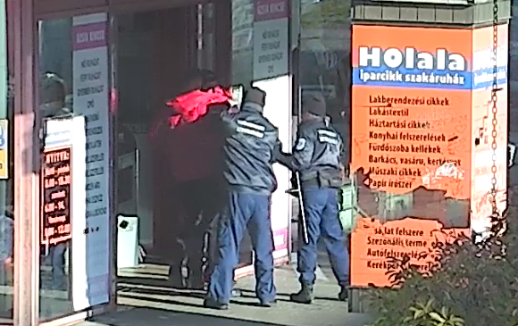

- Összegzés

A fenti tájékoztatóban foglaltak alapján a Városrendészet 2025. január 1. és 2025. december 31. napja közötti munkavégzését tekintve az alábbi eredmények emelhetők ki:

- megalakult a Városrendészet, amely során a szervezet egy új irodaházban, a belvárosban kezdte meg működését;
- nőtt a személyes szabadságot korlátozó intézkedések, valamint a rendőrséggel közösen végrehajtott járőrszolgálatok száma;
- a Városrendészet összes intézkedéseinek száma 2024. évhez képest 2025. évben közel 10 %-kal, 2020. évhez képest több mint 6-szorosára nőtt;
- az Állategészségügyi és Ebrendészeti Szolgálat ebrendészei folyamatosan elérhetőek, illetve rendkívüli esetekben hétvégén is berendelhetőek, valamint nagy mértékben nőtt az ebek örökbefogadásával kapcsolatos érdeklődés, javult az együttműködés az állatvédő szervezetekkel;
- a forgalomra alkalmatlan gépjárművekkel kapcsolatos eljárások eredményeként Szombathely város területén újabb, közel 400 db parkolóhely felszabadítását végezték el a Városrendészet munkatársai;
- a Városrendészet kiemelt figyelmet fordított a belvárosban történt jogsértő cselekmények megakadályozására, valamint az elkövetők szankcionálására, amely során több mint 400 intézkedést folytattak le;
- a lakosság vagyonbiztonságának megóvása érdekében, valamint az eredményes városüzemeltetési munkálatok elvégzése során minden esetben eredményesen biztosítottuk, valamint ürítettük ki a lezárt területeket;
- 2025-ben a közbiztonság erősítése érdekében a térfigyelő kamerarendszer új helyszínekkel bővült, továbbá a rendszer tárhelyét is tovább növeltük;
- hétköznapokon 19, illetve 21 óráig, valamint hétvégén továbbra is biztosított a közterületi jelenlét és az ellenőrzések;
- a közterületi járőrszolgálat a Redmine mobiltelefonos applikáción keresztül összesen 301 (2024. évben 196 eset) városüzemeltetési jellegű probléma megoldását kezdeményezte;
- folytattuk az illegális hulladéklerakások elleni hatékony fellépést;
- a Városrendészet társszervekkel való együttműködése továbbra is hatékony és eredményes, egyes társszervekkel a kapcsolattartás továbbra is napi szintű;
- a rendőrség irányába kezdeményezett büntetőeljárások számát növeltük a 2024-es évhez képest.

Szombathely, 2026. január 8.

(: Ágoston Sándor :)
irodavezető

